

TP1 – Structure de donnés et algorithmique
Gestion de l’échéancier
Compte rendu

LE GALL Mathis & BERET Marc

Table des matières :
- Présentation générale……………………………………………………………………………………………………………………3
  - Description du TP……………………………………………………………………………………………………………………3
  - Description et schéma de la structure de donnée et format du fichier …………………………………..3
  - Organisation du code source…………………………………………………………………………………………………..4
- Détail des fonctions.
- Compte rendu d’exécution.
  - Le MAKEFILE.
  - Jeux de test.
- Annexe.

1.Présentation générale

  - Description du TP
L’objectif de ce Travail Pratique est de mettre en place d’un échéancier basé sur un document de texte fournissant des actions datées à l’aide de listes chainées. Les actions sont composées d’une année, d’une semaine comprise dans une liste semaine, d’un jour et une heure compris dans une liste action sous liste de la liste semaine. Cet échéancier comprend la suppression, la recherche de motif dans les actions et la sauvegarde dans un fichier d’actions.

  - Description et schéma de la structure de donnée
Notre structure de donné s’organise selon la façon suivante :
La mise en place de cellule (appelé maillon) pouvant contenir une semaine et un pointeur sur le maillon suivant :
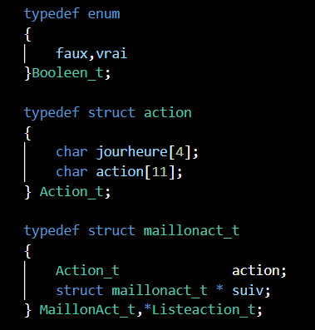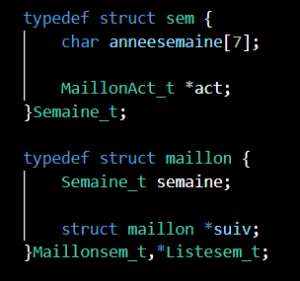
Document 1 : structure de données semaine et action

suiv
anneesemaine
*act
NULL
anneesemaine
*act
suiv
jourhr
action
NULL
jourhr
action
suiv
jourhr
action
NULL
jourhr
action
liste-sem
Maillonsem_t
Maillonsem_t
MaillonAct_t
semaine

semaine

action

MaillonAct_t
MaillonAct_t
action

MaillonAct_t

action

action

Document 2 : schéma de la structure de donnée action/semaine
Le pointeur listesem pointe sur notre liste chainée des semaines, composée des Maillonsem_t qui contiennent une structure semaine et un pointeur Listesem_t qui pointe vers la semaine suivante.
Ensuite la structure semaine contient l’information anneesemaine une chaine de 6 caractères qui est la concaténation de l’année (format aaaa) et de la semaine (format ss) et un pointeur du type Listeact_t qui pointe sur le maillon MaillonAct_t.
Le maillon MaillonAct_t contient une structure action qui regroupe l’information jourhr une chaine de 3 caractères qui est la concaténation du jour (format j) et de l’heure (format hh) mais aussi de l’intitulé de l’action, une chaine de 10 caractères.

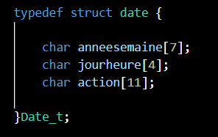
Document 3 : structure de donnée date (liste contiguë)
anneesemaine
jourhr
action
anneesemaine
jourhr
action
anneesemaine
jourhr
action
anneesemaine
jourhr
action

Date_t

Document 4 : schéma de la structure de donnée date

Mathis à faire.

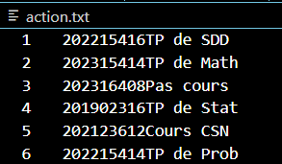
Document 5 : format du fichier .txt a fournir en entrée
Le format souhaité pour le fichier action.txt est une chaine de caractère sous la forme :
aaaassjhhcccccccccc
Par exemple : 202215416TP de SDD
Avec :
- aaaa : l’année correspondante à l’action (de longueur 4). Ex : 2022.
- ss : la semaine correspondante à l’action (de longueur 2). Ex : 15.
- j : le jour correspondant à l’action (de longueur 1). Ex :4.
- hh : l’heure correspondante à l’action (de longueur 2). Ex : 16.
- cccccccccc : le descriptif de l’action (de longueur max 10). Ex : TP de SDD
  - Organisation du code source
Le code est organisé de la façon suivante :
- Un fichier d’entête (.h) et un fichier source (.c) pour chaque structure (action, semaine, motif).
- Le fichier main.c comprend le menu et l’appel aux fonctions présentes dans les autres fichiers.

2. Détail des fonctions

3. Compte rendu d’exécution
3.1 Le MAKEFILE
Le codage du Makefile a été réaliser pour effectuer la compilation automatique du programme sous le nom agenda. Pour le faire il suffit juste d’entrer la commande make. Pour une optimisation du code et une meilleure visibilité des erreurs, nous avons rajouté les options de compilation -g, -Wall et -Wextra. La suppression des .o est disponible avec la commande make clean et la suppression de l’exécutable est disponible avec la commande make rmExec.
